МИНИСТЕРСТВО ЗДРАВООХРАНЕНИЯ РОССИЙСКОЙ ФЕДЕРАЦИИ

ОБЩАЯ ФАРМАКОПЕЙНАЯ СТАТЬЯ

Определение степени заражённости лекарственного растительного сырья и лекарственных растительных препаратов вредителями запасов |  | ОФС.1.5.3.0002
 |  | Взамен ОФС.1.5.3.0002.15

Настоящая общая фармакопейная статья предназначена для определения наличия вредителей запасов.
Испытание проводят в обязательном порядке при приёмке лекарственного растительного сырья/препаратов, а также ежегодно при хранении.
Лекарственное растительное сырьё/препараты проверяют на наличие живых и мёртвых вредителей (рисунок 1) и их личинок путём осмотра невооружённым глазом и/или с помощью лупы (5-10×) при внешнем осмотре партии/серии лекарственного растительного сырья/препарата в специально выделенной пробе, а также при определении измельчённости и содержания примесей. Кроме того, обращают внимание на наличие поражения лекарственного растительного сырья/препаратов грызунами, включая упаковочные материалы. При осмотре лекарственного растительного сырья/препаратов обращают внимание на наличие частей сырья/препарата, повреждённых вредителями запасов, тщательно осматривают швы, складки упаковочного материала, щели в ящиках.
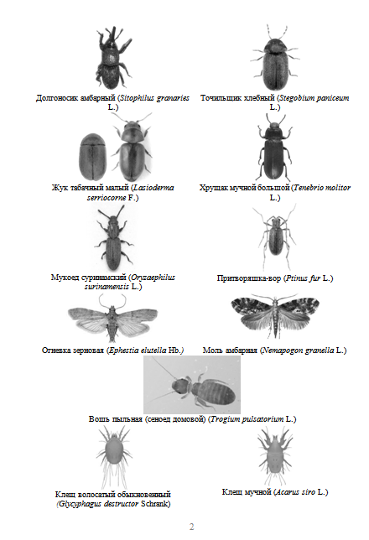
Рисунок 1 – Вредители запасов

При обнаружении в лекарственном растительном сырье/препарате вредителей запасов определяют степень его заражённости, используя специально выделенную пробу (ОФС «Отбор проб лекарственного растительного сырья и лекарственных растительных препаратов»).
Анализ должен быть проведён не позднее 2 сут с момента поступления пробы на анализ. В холодный период года (среднесуточная температура воздуха ниже 10 °С) проба сырья перед анализом должна быть выдержана при комнатной температуре не менее 1,5-2 ч.
Методика
Аналитическую пробу лекарственного растительного сырья/препарата взвешивают с точностью ± 5 г, затем просеивают сквозь сито с размером отверстий 0,5 мм. В лекарственном растительном сырье/препарате, прошедшем сквозь сито, проверяют наличие клещей; в лекарственном растительном сырье/препарате, оставшемся на сите, – наличие моли, точильщика и их личинок и наличие других живых и мёртвых вредителей. Количество клещей и других вредителей подсчитывают, используя лупу; моли, точильщика, их личинок и других вредителей – невооружённым глазом или с помощью лупы.
Интерпретация результатов.
Количество вредителей на 1 кг лекарственного растительного сырья (Х) вычисляют по формуле:
 |  |  | ,
где | N | – | число обнаруженных вредителей в пробе (в сырье, прошедшем сквозь сито, и/или в сырье, оставшемся на сите);
 | m | – | масса аналитической пробы, взятая для проведения анализа, г.
Вычисление проводят до первого десятичного знака с последующим округлением до целого числа.
Степень заражённости лекарственного растительного сырья в зависимости от количества обнаруженных вредителей в 1 кг лекарственного растительного сырья определяют в соответствии с данными, приведёнными в таблице 1.
Таблица 1 – Степень заражённости лекарственного растительного сырья вредителями запасов
Степень заражённости | Виды вредителей запасов, количество шт. в 1 кг лекарственного растительного сырья
 | клещи  (клещ мучной (Tyroglyphus farina L.), клещ волосатый (Glyciphagus destructor Schrank.), клещ хищный (Cheyletus eruditus Schrank.), сухофруктовый клещ (Carpoglyphus lactis L.) и др.) | амбарная моль  (Tinea granella L.), хлебный точильщик (Sidotrepa panicea L.), их личинки и др.
I | Не более 20 | Не более 5
II | Более 20; свободно передвигаются по поверхности сырья и не образуют сплошных масс | 6-10
III | Образуют сплошные войлочные массы, движение их затруднено | Более 10
В случае обнаружения в лекарственном растительном сырье живых вредителей запасов его подвергают дезинсекции. Перед использованием в производстве лекарственных средств лекарственное растительное сырьё, прошедшее дезинсекцию, просеивают сквозь сито с размером отверстий 0,5 мм (при заражённости клещами или мелкими вредителями-насекомыми) или с размером отверстий 3 мм (при заражённости другими вредителями).
После обработки сырьё используют в зависимости от степени заражённости. При I степени заражённости сырьё может быть допущено к медицинскому применению, при II степени и в исключительных случаях при III степени заражённости сырьё может быть использовано для переработки с целью получения индивидуальных веществ.
При обнаружении вредителей запасов в серии лекарственного растительного препарата её бракуют.

